Bau eines Heissluftballons
In der Sendung Handwerkskunst des SWR wird der Bau eines Heißluftballons bei Schroeder fire balloons in Schweich gezeigt: Youtube
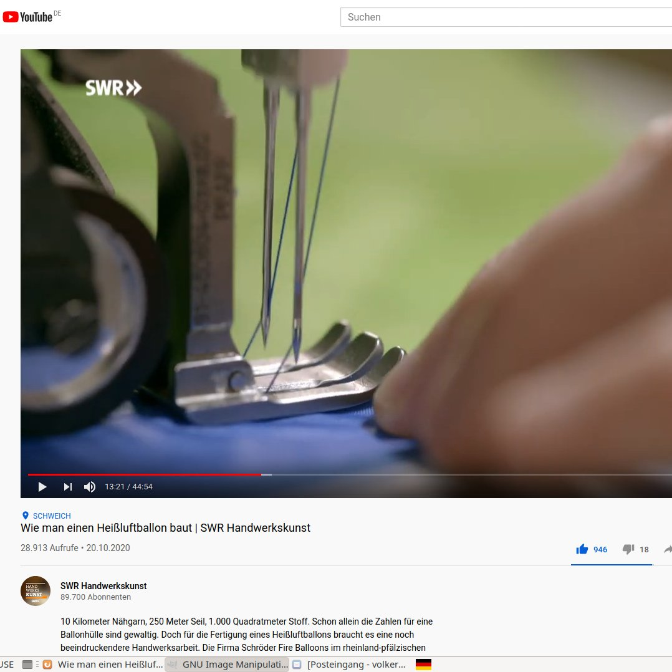Screenshot des Videos über den Bau eines Heissluftballons auf Youtube.
Tracedump:
newBaseSize: 11pt
newBaseSizeInPt: 11

